附件3
“数字化赋能人力资源高质量发展”
高级研修班交通指南

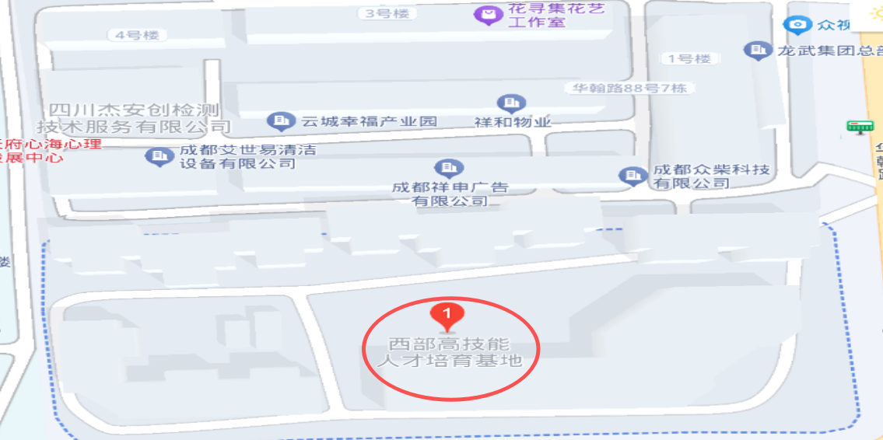

西部高技能人才培育总部（四川省成都市成华区航天路31号）
飞机：天府机场/双流机场→地铁17号线威灵站C口出。
高铁：成都东站地铁7号线二仙桥站换乘17号线威灵站C口出。
公交：成都市14/128/177路航天路中站下。
自驾：G42/G5龙潭出口→航天路，总部地下350车位。

